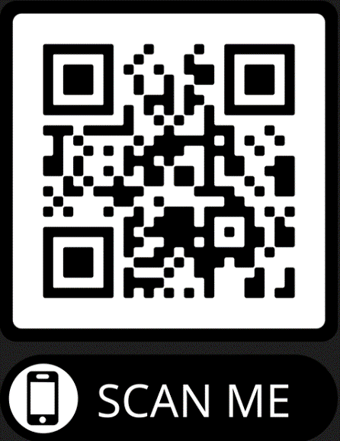

**www.rrcb.com**

**Любо Арнаудов**

**Уеб разработчик**